De acuerdo con lo planteado en el modelo de ciclo de vida (*Sección 7.1: Modelo de ciclo de vida*) y con las especificaciones de un modelo iterativo, el presupuesto se encuentra discriminado por cada uno de los sprint. Por consiguiente, para el desarrollo de SPMP, se realiza la descomposición de actividades respectivas (*Sección 8.3.1 Descomposición de actividades*), la cual está conformada por dos Sprints de los cuales encontramos la discriminación presupuestal a continuación. El presupuesto se encuentra compuesto por los costos de horas laboradas por cada integrante y por los costos en inversiones tecnológicas requeridas para el desarrollo del producto, es decir equipos y herramientas (*Sección 8.2.2 Infraestructura*). De acuerdo con la *Figura XXXX* se muestra un salario promedio, de acuerdo con los años de experiencia que tienen los ingenieros de sistemas en Colombia en el año 2016. Teniendo como base este salario, se calculó el valor por hora trabajada, llegando a ser un promedio de $13.000 COP (Tusalario, 2017)

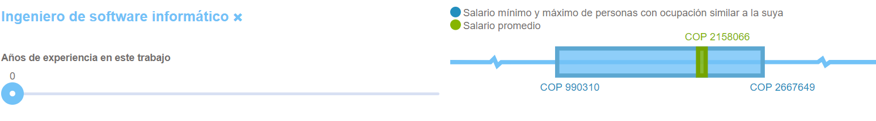

Figura XXXX. Salario bruto mensual de Ingeniero de sistemas colombiano

Sprint 1

A continuación, se muestra la discriminación presupuestal por horas de trabajo de los integrantes de CampusFinder para el primer Sprint en la siguiente tabla:



Tabla XXXX. Salario presupuestado para el primer Sprint

Sprint 2

A continuación, se muestra la discriminación presupuestal por horas de trabajo de los integrantes de CampusFinder para el primer Sprint en la siguiente tabla:



Presupuesto estimado

De acuerdo a los valores presupuestales presentados anteriormente, se desarrolló el siguiente plan de estimación de costos para cada Sprint, tomando como base la calendarización establecida. Para el trabajo estimado para cada Sprint se calcula un promedio de 3 horas diarias por lo cual solo se requiere la multiplicación de horas por día y el total de días por sprint. Con esto obtenemos el total de horas requeridas por cada uno de los integrantes de CampusFinder, por lo cual es necesario multiplicar este valor por el número de integrantes dándonos como resultado el total de horas requeridas por Sprint

El tiempo estimado para cada Sprint es una duración de 3 semanas, por ende, es un total de 21 días, los cuales al multiplicarlos por el número de horas diarias requeridas nos da un total de 63 horas por persona. Al ser un total de 4 integrantes de CampusFinder, nos da un total de 252 horas por Sprint, teniendo en cuenta que el salario promedio por hora es de $13.000COP nos da un valor estimado de $3’276.000COP por cada Sprint realizado.

# Referencias

Tusalario. (08 de 2017). *Tusalario.org/Colombia*. Obtenido de http://www.tusalario.org/colombia/Portada/tusalario/compara-tu-salario#/